“Indicazioni operative per la gestione di casi e focolai di SARS-CoV-2 nelle scuole e nei servizi educativi dell’infanzia”

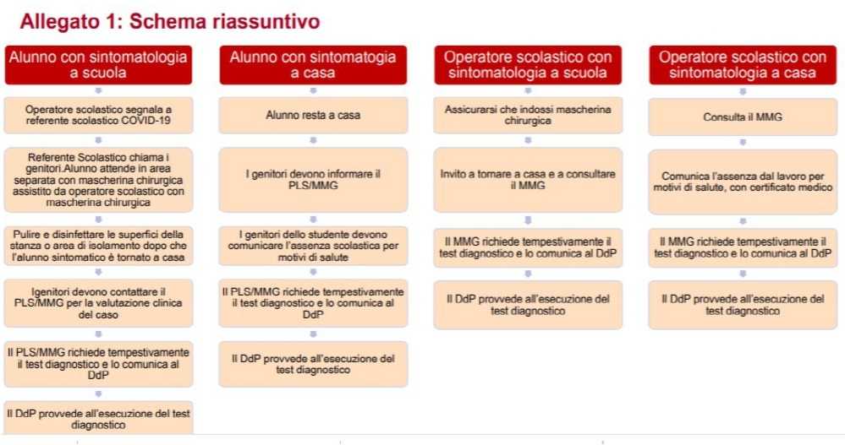

Glossario
CTS Comitato Tecnico Scientifico
DDI Didattica Digitale Integrata
DdP Dipartimento di Prevenzione
DPI Dispositivi di Protezione Individuale
MMG Medico di Medicina Generale
PLS Pediatra di Libera Scelta
Si invita a una scrupolosa lettura da parte di tutta la comunità scolastica a garanzia del regolare avvio del nuovo anno scolastico.

